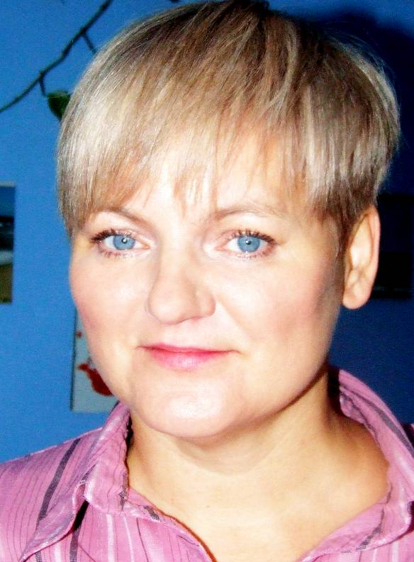

Maria Kowalczuk
Adres: ul. Grochowska 335 m.17,
03-823 Warszawa
e-mail:maria_kowalczuk@poczta.onet.pl
tel. 0 600 878 156
ur. 08.01.1958r.

Doświadczenie zawodowe:
2008-2010 Muzeum Harcerstwa:
Stanowisko: Szef Biura Muzeum,
2005-2008 Ambasada RP w Kijowie;
Stanowisko: sekretarka Ambasadora,
Zakres obowiązków: m.in. organizacja pracy (spotkań) Kierownika Placówki, sporządzanie i zapewnienie obiegu korespondencji,

2004-2005 Ambasada RP w Kijowie;
Stanowisko: referent w Wydziale Prasy i Informacji,
Zakres obowiązków: m.in. przegląd i analiza prasy ukraińskiej, sporządzanie notatek prasowych, przygotowywanie materiałów dla potrzeb oficjalnych wizyt i konferencji prasowych,

2003-2004 Muzeum Harcerstwa;
Zakres obowiązków: prowadzenie biura Muzeum, organizacja konferencji naukowych, organizacja wystaw,

  - Ambasada RP w Moskwie
Stanowisko: referent w Wydziale Administracyjno-Gospodarczym
Zakres obowiązków: inwentaryzacja środków trwałych i obrotowych placówki, prowadzenie sekretariatu,

1996-1997 Społeczna Szkoła Podstawowa STO Nr 17 w Warszawie, Stanowisko: nauczyciel świetlicy,

1994-1995 „s.c. Ewa”
Stanowisko: Specjalista ds. sprzedaży,
Zakres obowiązków: kontakty z klientami, sprzedaż towarów,

1992-1994 Własna działalność gospodarcza,

1987-1992 Szkoła Podstawowa Nr 187 i 248 w Warszawie,
Stanowisko: Wychowawca świetlicy,

1977-1987 Klub Międzynarodowej Prasy i Książki „Praga” w Warszawie, Stanowisko: Kierownik Sekcji Kulturalno-Oświatowej,
Zakres obowiązków: organizacja imprez i wystaw, kierowanie zespołem,

Wykształcenie:
- 1995-1999 Wyższa Szkoła Pedagogiki Specjalnej im. M. Grzegorzewskiej w Warszawie – magister surdopedagogiki,
- 1978-1982 Państwowe Zaoczne Studium Oświaty i Kultury Dorosłych w Warszawie,
Umiejętności:
- obsługa komputera PC (MS Word, Office, Exell, Outlook, Internet Explorer),
- prawo jazdy kat. B,
- znajomość języków obcych: rosyjski w stopniu dobrym, ukraiński w stopniu biernym,
- obsługa urządzeń biurowych – komputer, fax, xero,
Szkolenia
- kurs „Pracownik administracyjno-kadrowy”, organizator: Powiatowy Urząd Pracy w Warszawie (2003),
- kurs „Profesjonalne przywództwo działem handlowo-marketingowym”, organizator Mercuri International (1993).

„Wyrażam zgodę na przetwarzanie moich danych osobowych zawartych w ofercie pracy dla potrzeb niezbędnych do realizacji procesu rekrutacji ( zgodnie z ustawą z dnia 29.08.1997 o ochronie danych osobowych, Dziennik Ustaw nr 133 poz 883).”

